DOMAINE : Construire les premiers outils pour structurer sa pensée : Explorer des formes, des grandeurs, des suites organisées
Attendu de fin de cycle : Classer ou ranger des objets selon un critère de longueur ou de masse ou de contenance.

NIVEAU 1 : 1 couleur et 2 tailles différentes
FICHES MODELES  Issues du site La Classe de Laurène |  | J’ai essayé | J’ai réussi  avec de l’aide | J’ai réussi seul(e)
13 | 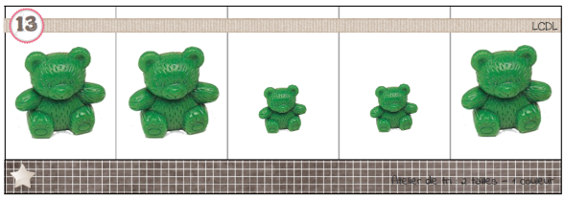
14 | 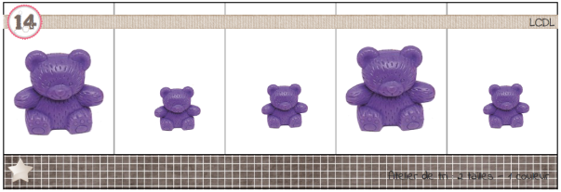
15 | 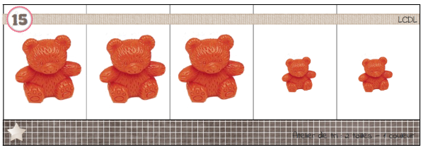
16 | 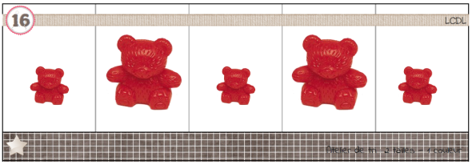
17 | 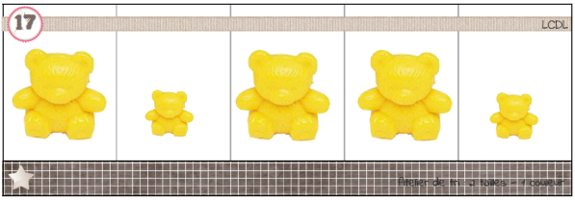
18 | 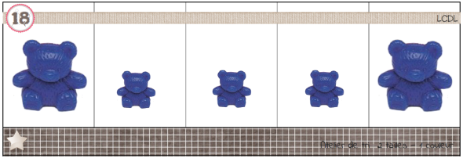

DOMAINE : Construire les premiers outils pour structurer sa pensée : Explorer des formes, des grandeurs, des suites organisées
Attendu de fin de cycle : Classer ou ranger des objets selon un critère de longueur ou de masse ou de contenance.

NIVEAU 2 : 6 couleurs et 2 tailles différentes
FICHES MODELES  Issues du site La Classe de Laurène |  | J’ai essayé | J’ai réussi  avec de l’aide | J’ai réussi seul(e)
19 | 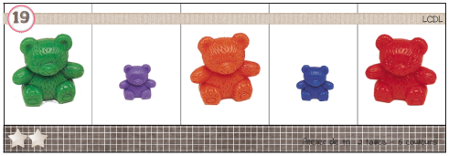
20 | 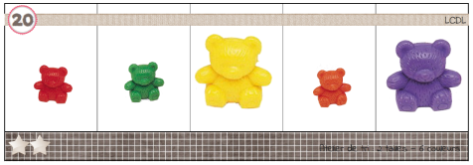
21 | 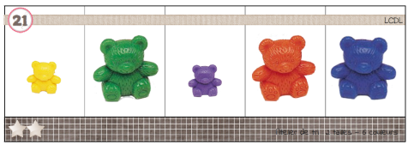
22 | 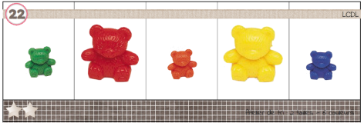
23 | 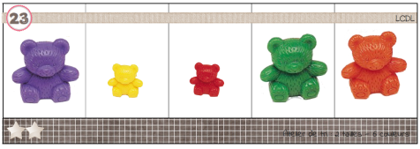
24 | 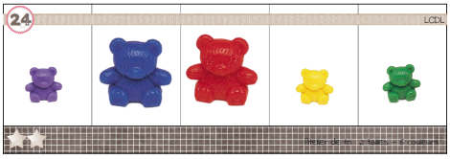
25 | 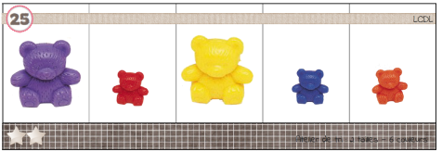

DOMAINE : Construire les premiers outils pour structurer sa pensée : Explorer des formes, des grandeurs, des suites organisées
Attendu de fin de cycle : Classer ou ranger des objets selon un critère de longueur ou de masse ou de contenance.

NIVEAU 3 : 1 couleur et 3 tailles différentes
FICHES MODELES  Issues du site La Classe de Laurène |  | J’ai essayé | J’ai réussi  avec de l’aide | J’ai réussi seul(e)
26 | 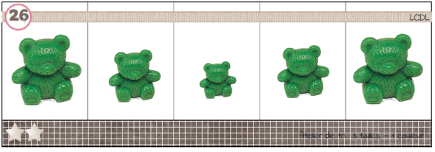
27 | 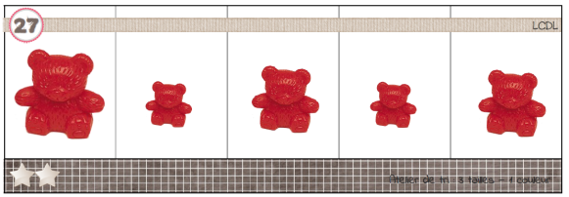
28 | 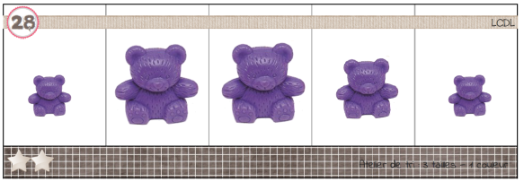
29 | 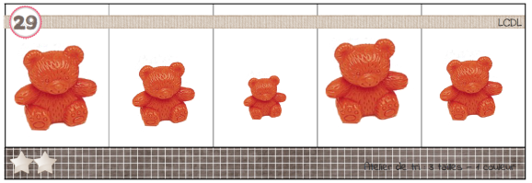
30 | 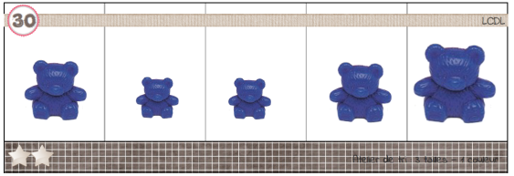
31 | 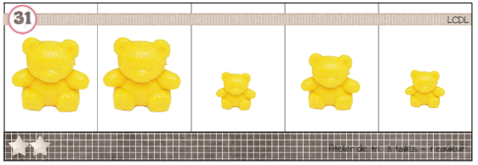

DOMAINE : Construire les premiers outils pour structurer sa pensée : Explorer des formes, des grandeurs, des suites organisées
Attendu de fin de cycle : Classer ou ranger des objets selon un critère de longueur ou de masse ou de contenance.

NIVEAU 4 : 6 couleurs et 3 tailles différentes
FICHES MODELES  Issues du site La Classe de Laurène |  | J’ai essayé | J’ai réussi  avec de l’aide | J’ai réussi seul(e)
32 | 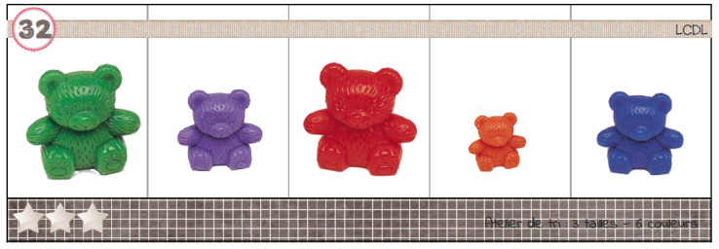
33 | 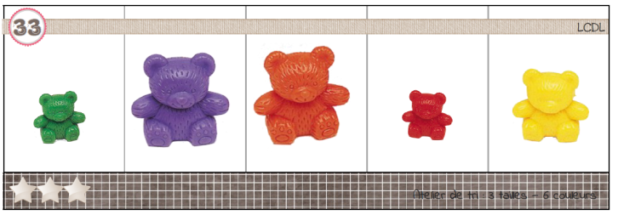
34 | 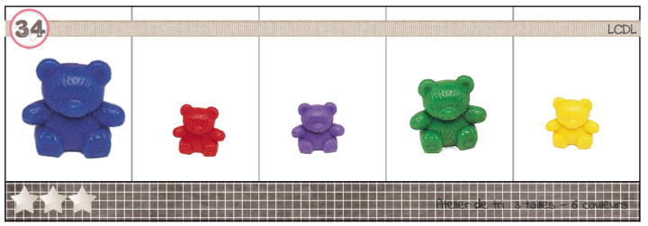
35 | 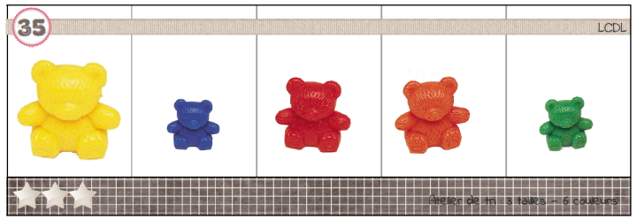
36 | 